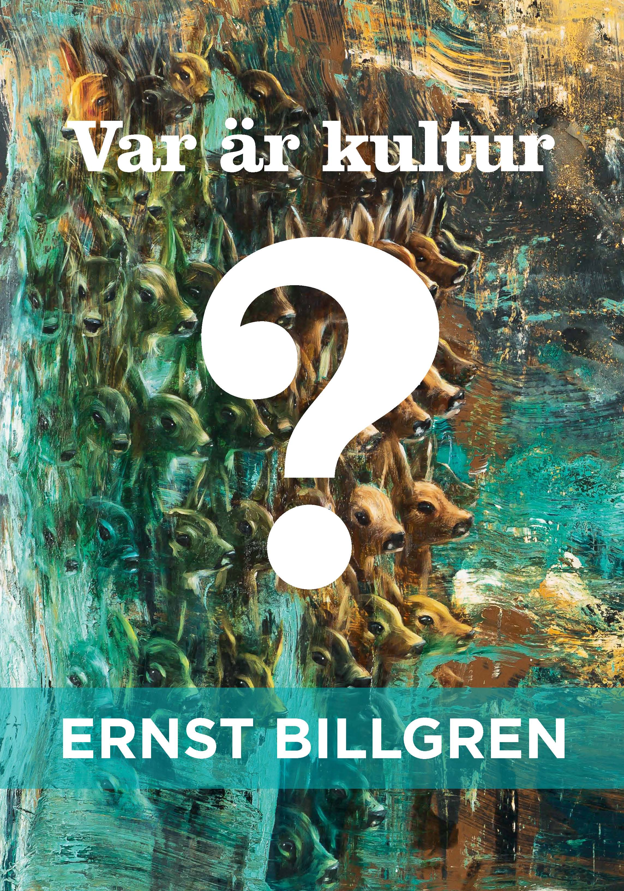 **Stockholm 2012-11-05**

**Ernst Billgren först ut när Kulturtavlorna lanseras i Stockholms förorter**  
  
Efter 6 års succé i innerstaden dyker Kulturtavlorna nu upp i förorten. Med 1800 nya annonsplatser når kulturen ca. 1 miljon nya kontakter.   
 **"Kultur är inget som bara kommer till en, utan något som man får lov att resa sig ur sin fåtölj och leta reda på. Det finns en massa vettig information om kultur om man bara lyfter näsan från sin telefon. Stockholms innerstad växer och nu är även förorten i centrum",** säger Ernst Billgren som inviger tavlorna i förorten.

Tavlorna som sitter på strategiskt utvalda stolpar i och utanför Stockholm är reserverade för kulturen. Den som vill marknadsföra föreställningar, utställningar, konserter och andra kulturella evenemang kan göra det på Kulturtavlorna på ett mycket kostnadseffektivt sätt.

Mer information: Pelle Berg, vd Kulturtavlorna. Tel. Tel 08-643 02 01

eller [www.kulturtavlorna.se](http://www.kulturtavlorna.se/)